战略采购与供应链管理
----圈子就是核心竞争力

课程背景：
企业高层管理人员常常感到困惑：现在的企业竞争特别激烈，到底哪些是企业竞争的法宝？为何有些企业特别有竞争力？为何有些企业竞争力比较弱？现在的竞争不是单一企业的竞争，而是供应链的竞争，如何打造一个强的供应链就是企业的当务之急。
课程收益：
▲了解供应链的合作关系管理;
▲掌握供应链条件下的准时化采购特点;
▲掌握供应链环境下的供应商选择评价方法;
▲掌握供应链环境下的供应商业绩考核的方法;
▲掌握精益供应链条件下的相关方满意度提升方法；
课程亮点与特色：
▲流程化：每个模块都由讲解、案例讨论与练习、老师点评三大流程组成，确保学员课程学习效果。
▲工具化：全程干货，每个模块提供相应表格、流程与具体操作技巧方法等关键工具。
▲轻松化：教学体验活动新颖，寓教于乐，确保学员在快乐轻松学习气氛中提升与进步。
▲标准化：符合成人教学原理以及国际流行教学设计，让学员听得懂、记得牢、做得到。
▲课程设置：
用行业典型案例引导学员明确供应链管理工作中存在的问题与需求，明确供应链管理工作中的具体管理方法与标准，表格，做到通俗易懂，流程方法明确以及文件，表单等运用方便实效。
课程原理与模型：
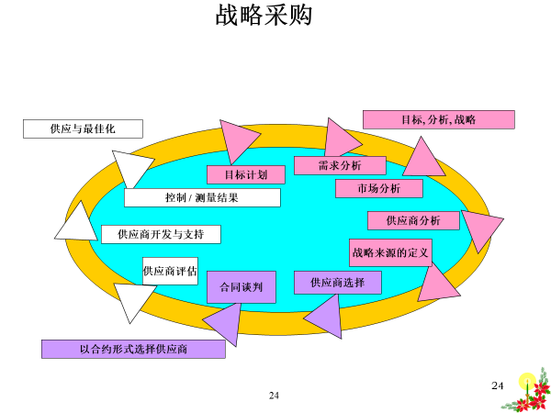
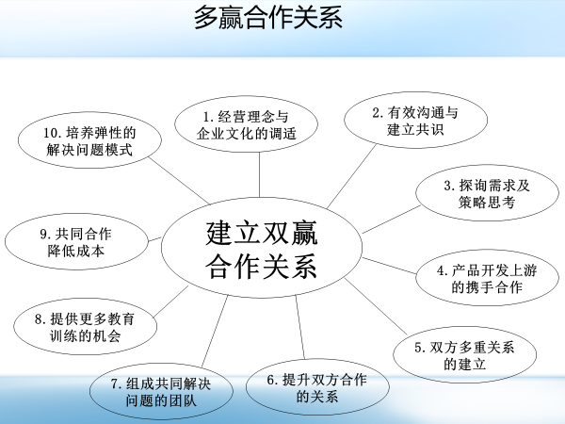
课程时间：
1天（6小时），6小时/天
课程对象：
从事供应链管理方面工作的采购工程师,仓储管理人员,物流管理人员,供应商管理人员,客户服务人员等
课程方式：案例分析+视频互动+角色扮演+情景模拟+实操演练

课程大纲

第一讲 精益供应链合作关系管理
供应链管理模式与保证体系
- 供应链合作关系与传统供应商关系的区别
- 合作伙伴关系的企业集成模式
- 合作伙伴关系的质量保证体系
- 合作伙伴理念与文化
- 合作伙伴关系特点
供应链合作伙伴的评价与选择
- 供应链合作伙伴的选择评价方法
- 供应链合作伙伴的选择步骤与评价
- 行业先进管理流程解析
- 供应链合作伙伴选择流程
- 供应链合作伙伴选择标准
- 供应链合作伙伴业绩考核标准
【团队案例分析与相互讨论】: 宝马案例解析供应链选择评价标准制订案例分析与讨论
【小组发表与老师分享点评】:小组代表发表本小组论点以及见解，老师分享与点评小组成果
【主要解决问题与成果输出】：不了解现在企业竞争就是供应链的竞争的理念，导致进入一个没有任何竞争力的供应链，从而企业没有利润以及缺乏发展前景。
第二讲：供应链条件下的准时化采购
采购管理类型与管理模式
- 传统的采购模式
- 现代的采购类型与模式
- 战略采购的四个关键特征
- 采购的核心价值
- 先进的采购管理系统
- 采购的管理职责
- 采购组织设计与分工
- 采购人员的能力建设
供应链管理下的采购模型与流程
- 基于供应链的供应商布局管理
- 采购实施的关键因素
- 供应链管理环境下采购特点
- 行业先进案例解析
- 供应链管理环境下的电子采购
- 供应链管理环境下采购流程
- 供应链管理环境下采购标准
供应链条件下的准时化采购策略与系统
- 采购实施步骤
- 准时化采购模块与采购策略
- JIT准时化采购系统
- 常用采购技术与谈判
- 规模经济
- 批量采购
- 联合采购
- 合同管理
- 供应商辅导
- 谈判技巧
【团队案例分析与相互讨论】: 传统采购问题点总结案例练习
【小组发表与老师分享点评】:小组代表发表本小组论点以及见解，老师分享与点评小组成果
【主要解决问题与成果输出】：不了解JIT采购需求导致的供应链配合不好导致的各种采购风险发生。
第三讲、供应商选择与评价管理
- 供应商的选择
- 供应商的审核与认证
- 确定合格供应商;
- 供应商选择与认证流程
- 供应商选择流程
- 供应商审核流程
- 供应商评估流程
- 供应商认证流程
- 供应商数量确定流程
供应商选择与认证管理方案
- 供应商基本资质调查方案
- 供应商审核标准制定工作方案
- 供应商管理体系审核方案
- 供应商选择方案
- 供应商工作考察方案
供应商选择与认证制度与表格
- 供应商选择与认证程序
- 供应商选择与认证表单
第四讲 供应商绩效管理与评估激励
- 供应商业绩考核的原则和内容
- 供应商绩效考核的常用方法
- 业绩监控的指标
- 业绩考核的标准
- 供应商的处罚措施
- 供应商激励措施
供应商绩效管理流程
- 供应商绩效考核流程
- 供应商分级管理流程
- 供应商绩效改进流程
- 供应商淘汰流程
- 供应商投诉处理流程
供应商绩效管理方案
- 绩效考核人员工作方案
- 供应商奖惩激励方案
- 供应商绩效改善方案
- 不良供应商淘汰方案
- 确保供应商申辩渠道畅通方案
供应商绩效管理程序与表单
- 供应商绩效管理程序
- 供应商绩效管理表单
【团队案例分析与相互讨论】: 一只辛苦小鸡的故事案例分析练习
【小组发表与老师分享点评】:小组代表发表本小组论点以及见解，老师分享与点评小组成果
【主要解决问题与成果输出】：缺乏合理科学的供应商业绩评价指标，导致供应商改善配合缺乏动力。
第五讲 提高供应链相关方的满意度与忠诚度
- 何为供应链的满意度
- 供应链满意度的测评对象
- 供应链中相关方的满意度的测评内容
- 供应链中相关方的满意度测评关键
- 供应链中相关方的满意度测评作业程序
- 供应链中相关方的满意度指标与分析
- 如何提高供应链中相关方的满意度
- 提高供应链满意度的服务流程
- 供应链中相关方的忠诚度
- 建立与忠诚供应链中相关方的纽带

